**诱导重编程多能干细胞技术**

任一然 19300680128

**技术原理**

iPS细胞，英文全称为Induced pluripotent stem cells，中文全称是诱导性多能干细胞，是由体细胞诱导而成的干细胞，具有和胚胎干细胞类似的发育多潜能性。详细解释就是向皮肤组织等细胞中导入特定基因或是特定基因产物(蛋白质），使该体细胞变成为具备如同胚胎干细胞般，具有分化成各式细胞之多功能分化能力，并且可以持续增生分裂。

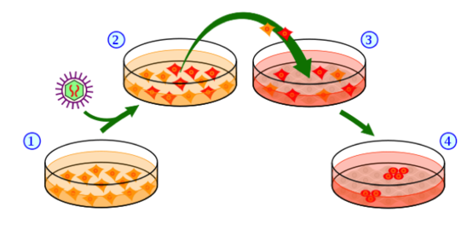

iPS细胞制备流程示意图

iPS细胞在生物和医学领域具有广阔的应用前景，有望成为实施再生医学和细胞治疗的重要细胞来源。

**技术应用**

**基础生物学研究**

iPS细胞已经开始作为一项研究手段广泛地进入了基础生物学研究的各个领域。实际上，人们已经制备出了数百种人体iPS细胞系，这些细胞系来源于临床上的各种患者，比如糖尿病患者、唐氏综合征患者和脊髓性肌萎缩患者等。

体细胞被重编程为iPS细胞时，它们关闭了体细胞特异性表达的基因，开启了那些使细胞具有全能分化性能的基因，而当iPS细胞分化时则会发生相反的过程。细胞从一种状态转变到另一种状态似乎需要进行细胞分裂，染色体需要经历打开再折叠的过程。在此过程中细胞会对哪些基因开启，哪些基因关闭进行一次全面的重新调整，这其中还需要一些转录复合体和调控RNA的参与。人们可以借助iPS细胞这扇窗口对上述转变过程进行深入的观察和研究。

iPS细胞在癌症研究中也能发挥巨大的作用，我们可以通过iPS细胞来研究细胞“出错”的机理。Hochedlinger介绍说，从某些方面来看，肿瘤细胞与多潜能细胞具有很多相似之处，比如它们都具有永生化特点，也都能致瘤。去年，有5个研究小组发表论文表明，抗癌基因p53失活能够使重编程速度得到极大的提升。重编程操作使细胞进入应激状态，从而激活p53基因，阻止细胞生长，使其进入停滞期。但是一旦迈过了这道坎，就会使更多的细胞进入重编程程序。这些研究不仅发现了重编程过程能够加速的现象，还发现p53蛋白在其中的作用，这很有可能会掀起一股研究重编程过程在肿瘤发生发展过程中所起作用的热潮。

还有一些学者希望能够使用iPS细胞来研究体内发生于配子形成和胚胎形成早期的高度组织化的重编程过程中到底发生了哪些事件。

**临床应用**

日本大阪大学一个研究小组29日宣布，他们完成了全球首例利用诱导多能干细胞（iPS细胞）培养出的角膜组织进行移植的临床手术。接受移植的是一名患有重度“角膜上皮干细胞衰竭症”的女性，这种疾病会导致视力下降。大阪大学教授西田幸二等人领衔的团队利用京都大学iPS细胞研究所储备的iPS细胞培养出角膜细胞，再用其制作成厚度约0.05毫米的膜片状组织，并移植到患者眼中。临床手术是今年7月25日实施的，术后患者视力有所改善，已于8月23日出院。研究小组表示，将用一年时间跟踪观察移植的安全性和效果。

**技术优点**

应用iPS由来脏器能大幅度减少异体排斥从而提高移植成功率。

iPS干细胞可以在不需要人类胚胎的情况下创造，避免引发社会的伦理问题和争议。

iPS干细胞可以通过CRISPR / Cas9基因编辑产生同基因对照细胞系。该基因编辑可以改变DNA达到使用细胞治疗人类疾病的目标。

**技术缺点**

iPS细胞属于未分化细胞，癌化的风险很大。